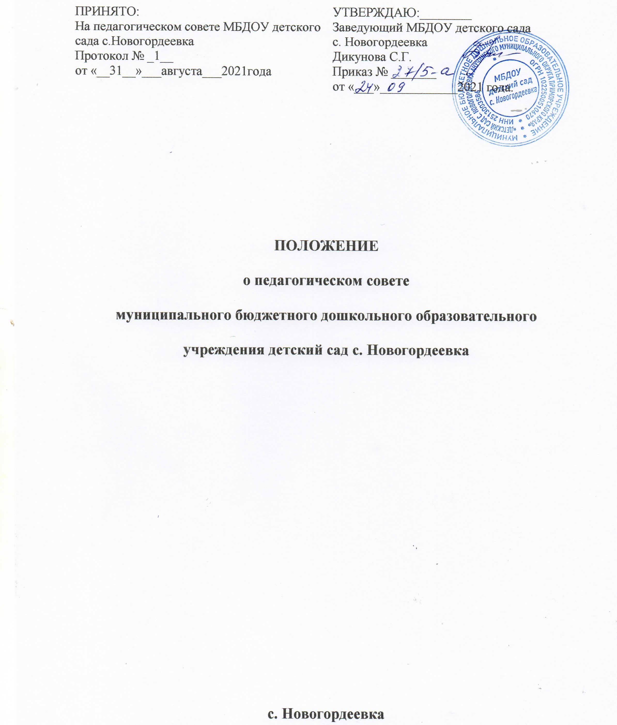

1.Общие положения
  - Настоящее Положение о Педагогическом совете (далее по тексту – Положение) разработано для муниципального бюджетного дошкольного образовательного учреждения детского сада с. Новогордеевка(далее по тексту - Учреждение) в соответствии с Законом № 273 – ФЗ «Об образовании в Российской Федерации», Федеральным государственным образовательным стандартом дошкольного образования (далее по тексту – ФГОС ДО) и Уставом Учреждения.
  - Педагогический совет - постоянно действующий коллегиальный орган управления педагогической деятельностью Учреждения, действующий в целях развития и совершенствования образовательной деятельности, исполнения требований ФГОС ДО, а также повышения профессионального мастерства педагогических работников.
  - Каждый педагогический работник Учреждения с момента заключения трудового договора и до прекращения его действия является членом Педагогического совета.
  - Решение, принятое Педагогическим советом и не противоречащее действующему законодательству, Уставу Учреждения и его локальным нормативным актам, является обязательным для исполнения всеми педагогическими работниками Учреждения.
  - Изменения и дополнения в настоящее Положение вносятся на рассмотрение Педагогического совета и принимаются на его заседании.
  - Срок данного Положения не ограничен. Положение действует до принятия нового.

2.Задачи Педагогического совета Учреждения
  - Реализация образовательной деятельности в соответствии с законодательством в области образования, с Федеральным государственным образовательным стандартом дошкольного образования, иными нормативными актами Российской Федерации, уставом Учреждения.
  - Определение стратегии, форм и методов работы в образовательном процессе в соответствии с ФГОС ДО.
  - Внедрение в практику работы Учреждения современных методик и технологий обучения и воспитания детей дошкольного возраста, инновационного педагогического опыта.
  - Повышение профессионального мастерства и развитие творческой активности педагогических работников Учреждения.

3.Компетенция Педагогического совета Учреждения
К компетенции Педагогического совета Учреждения относится:
  - Принятие локальных нормативных актов, содержащие нормы, регулирующие образовательные отношения.
  - Обсуждение и принятия локальных нормативных актов Учреждения, касающихся образовательной деятельности, решении вопросов о внесении в них изменений и дополнений.
  - Обсуждение и принятие годового плана работы, календарного учебного графика, Образовательной программы Учреждения, Программы развития Учреждения, авторских и рабочих программ педагогов Учреждения. Решение вопросов о внесении в них изменений и дополнений.
  - Рассмотрение вопросов организации дополнительных образовательных услуг, в том числе платных.
  - Обсуждение и принятие плана работы по аттестации на учебный год.
  - Рассмотрение вопросов по организации повышения квалификации и профессиональной переподготовки педагогических работников, развитии их творческой инициативы.
  - Подведение итогов деятельности за учебный год.

  - Заслушивание отчетов педагогических и медицинского работника о состоянии здоровья воспитанников, ходе реализации образовательных программ и степени готовности воспитанников к обучению в школе.
  - Заслушивание отчетов по результатам проверок по вопросам образования и оздоровления воспитанников (состояние образовательного процесса, соблюдение санитарно-гигиенического режима, охрана труда и т.д.).
  - Заслушивание публичных докладов (по результатам самообследования) заведующего Учреждением.
  - Утверждение характеристик и принятие решения о награждении, поощрении педагогических работников Учреждения отраслевыми наградами различного уровня.

4.Права Педагогического совета
  - Педагогический совет имеет право:
    - участвовать в управлении Учреждения;
    - выходить с предложениями и заявлениями на Учредителя, в органы муниципальной и государственной власти, в общественные организации.
  - Каждый член Педагогического совета имеет право:
    - потребовать обсуждения Педагогическим советом любого вопроса, касающегося педагогической деятельности Учреждения, если его предложение поддержит не менее одной трети членов Педагогического совета;
    - при несогласии с решением Педагогического совета высказать свое мотивированное мнение, которое должно быть занесено в протокол.

5.Порядок работы Педагогического совета
  - В Педагогический совет входят все педагогические работники Учреждения.
  - На заседании Педагогического совета могут быть приглашены:
    - представители Учредителя (специалисты управления образования);
    - медицинский персонал;
    - представители Родительского комитета групп;
    - представители общественных организаций;
    - другие работники Учреждения.
Родители (законные представители) воспитанников имеют право присутствовать на заседаниях Педагогического совета Учреждения с его согласия. Приглашенные на заседание Педагогического совета пользуются правом совещательного голоса.
  - Председателем Педагогического совета является заведующий Учреждением.
  - К компетенции Председателя Педагогического совета относится:
    - определение повестки дня Педагогического совета;
    - организация и контроль выполнения решений Педагогического совета.
  - Педагогический совет избирает из своего состава секретаря сроком на один учебный год.
  - Секретарь информирует членов Педагогического совета о предстоящем заседании не менее чем за 7 дней до его проведения, организует подготовку и проведение Педагогического совета.
  - Педагогический совет созывается не реже одного раза в квартал в соответствии с планом работы Учреждения на учебный год.
  - Решение Педагогического совета Учреждения является правомочным, если на его заседании присутствовало не менее двух третей педагогических работников Учреждения и если за него проголосовало более половины присутствующих педагогов. Процедура голосования определяется Педагогическим советом Учреждения.
  - Решения Педагогического совета реализуются распоряжениями заведующего Учреждением.

6.Ответственность Педагогического совета
6.1. Педагогический совет несет ответственность:

- за выполнение, выполнение не в полном объеме или невыполнение закрепленных за ним задач, функций, решений, принятых на заседании Педагогического совета;
- за соответствие принимаемых решений законодательству РФ, нормативно – правовым актам.

7.Делопроизводство
7.1.Заседания Педагогического совета оформляются протокольно.
7.2В протоколе фиксируется:
    - дата проведения заседания;
    - количественное присутствие педагогических работников;
    - приглашенные (ФИО, должность);
    - повестка дня;
    - ход обсуждения вопросов, направленных на повышение качества образовательной деятельности и реализации государственной политики в области образования;
    - предложения, рекомендации и замечания педагогических работников и приглашенных лиц;
    - решения Педагогического совета;
    - определяются сроки и ответственные за выполнение принятых решений.
7.3.Доклады, тексты выступлений, о которых в протоколе Педагогического совета делается запись «Доклад (выступление) прилагается», группируются в отдельной папке с тем же сроком хранения, что и протоколы Педагогического совета.
7.4Протоколы подписываются председателем и секретарем Педагогического совета.
7.5.Нумерация протоколов ведется от начала учебного года. Книга протоколов нумеруется постранично, прошнуровывается, скрепляется подписью заведующего и печатью Учреждения.
7.6.Прошитые протоколы Педагогического совета хранятся в делах Учреждения 3
года.
7.7.Протоколы Педагогического совета включаются в номенклатуру
дел Учреждение.

